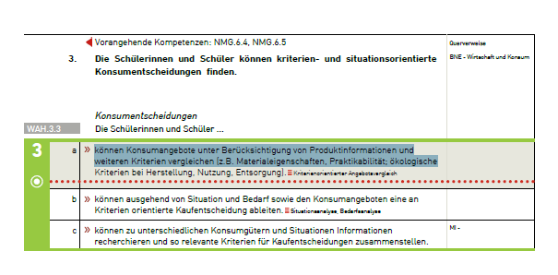
Auftragsbeispiel für Lehrübungen im HPC (Volksschullehrplan SG) Fach: WAH
Praktikumsleitung: Anna Klug Studentin/Student: Felix Fröhlich (1) Datum Auftragserteilung:16.08.22 Lea Müller (2)
Reihe | Datum Auftrag | Datum  Lektionen | Zeit  Klasse | Lehrplanbezug:  Fachbereich / Kompetenzbereich /  Handlungsaspekte / Kompetenz | Inhaltsbezug / Präzisierungen | Besondere Hinweise / Bezüge zur Klasse /  Lehrmittel
1 | 16.08.22 | 15.09.22  20.09.22  27.09.22  25.10.22 | 10.15 –  13.20  2 r b | *WAH.4: Ernährung und Gesundheit – Zusammenhänge verstehen und reflektiert handeln  *WAH.4.4.  Die Schülerinnen und Schüler können Nahrung unter Berücksichtigung gesundheitlicher Aspekte zubereiten.  *WAH.4.4.a:  Die Schülerinnen und Schüler können im Umgang mit Nahrung die Wirkung von Mikroorganismen berücksichtigen (z.B. Haltbarkeit, Hygiene, Zubereitung). Hygiene im Umgang mit Nahrungsmitteln  *WAH.4.4.b:  Die Schülerinnen und Schüler können Gerichte mithilfe eines Rezeptes selbstständig zubereiten. | Hygiene bei der Zubereitung  Evtl. Fettwahl (Salatsauce, Backen und Braten mit Sauce)  Salat im Fokus (Alltagsstark in der Küche, Unterrichtsideen aus der Praxis)  Kochvorgänge, -teige:  - bisherige Kochvorgänge repetieren  - Hefeteig  Formative Beurteilung:  - Begründung der Fettwahl | Zusammensetzung:  8 Knaben  4 Mädchen  Beamer und Visualizer vorhanden  Es gibt keinen separaten WAH-Raum  Die bereits gekochten und die aktuell geplanten Menüs können dem beigelegten Menüplan entnommen werden.
2 | 16.08.22 | 08.11.22  15.11.22  22.11.22  29.11.22 | 10.15 –  13.20  2 r b | *WAH 3: Konsum gestalten  *WAH 3.2:  Die Schülerinnen und Schüler können Folgen des Konsums analysieren.  *WAH 3.2a:  Die Schülerinnen und Schüler können auf der Grundlage von Informationen (z.B. aktuelle Studien, Fachartikel,  Zeitungsberichte) die Wirkung alltäglicher Konsumsituationen auf die Umwelt reflektieren (z.B. Ökobilanz).; Entsorgung  *WAH.4: Ernährung und Gesundheit – Zusammenhänge verstehen und reflektiert handeln  *WAH.4.4.  Die Schülerinnen und Schüler können Nahrung unter Berücksichtigung  gesundheitlicher Aspekte zubereiten.  *WAH.4.4.c:  Die Schülerinnen und Schüler können Eigenschaften von Nahrungsmitteln bei der Verarbeitung und Zubereitung  berücksichtigen (z.B. Erhalt von Geschmack, Konsistenz, Nährwert; Veränderung durch Temperatur, Wasser, Fett). Nahrungsmittelgerechte Zubereitung | Nahrungsgerechte Zubereitung  Unterschied beim Dämpfen, Sieden und als Rohkost > Gesundheitliche Aspekte  Karotte im Fokus (Alltagsstark in der Küche, Unterrichtsideen aus der Praxis)  Food Waste  Kochvorgänge, -teige:  - Dämpfen  - Gerührter Teig  Formative Beurteilung:  - Food Waste | Zusammensetzung:  8 Knaben  4 Mädchen  Beamer und Visualizer vorhanden  Es gibt keinen separaten HW-Raum  Die bereits gekochten und die aktuell geplanten Menüs können dem beigelegten Menüplan entnommen werden.
*Es findet ein erster Kompetenzaufbau im Hinblick auf die Kompetenzerreichung statt. Die einzelnen Kompetenzstufen werden erst zu einem späteren Zeitpunkt erreicht.
Quelle: Brändle, L., Bürgi, S., Eggmann, M., Härri, D., Kozakiewicz, N., Zähner, O. (2021) Alltagsstark in der Küche. Westermann Verlag.

